**LC 25 Corrosion humide des métaux**

Niveau : CPGE

Programme MP / PSI

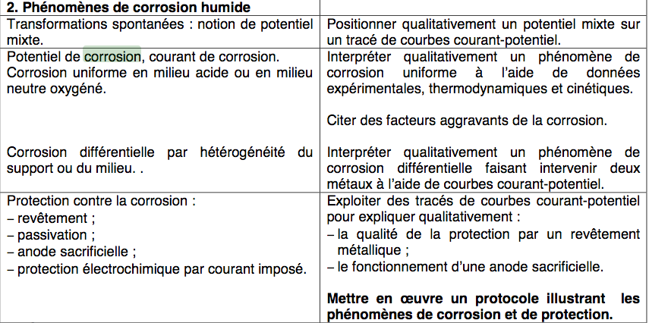

Références:

[1] <https://fr.wikipedia.org/wiki/Vert-de-gris#:~:text=Vert%20de%20gris%20est%20aussi,d%C3%A9rivation%2C%20un%20nom%20de%20couleur.>

[2] Bruno FOSSET, Jean-Bernard BAUDIN et Frédéric LAHITÈTE. Chimie tout-en-un PC -PC*.Dunod,2014.

[3] André DURUPTHY etal.HprépaChimie2èmeannéeMP-MP*-PT-PT*.Hachette,2004.

Bcp dans le [3]

[4] http://pohon.free.fr/lecture_membre.php?file=ech_c3_corrosion

[5] Corrosion clou.pdf (mes-ga)

Introduction: 2

I- Phénomène de corrosion 2

1-/ Définitions 2

2) Corrosion uniforme : étude thermodynamique 3

3) Corrosion uniforme : étude cinétiquue 5

II- Différents types de corrosion différentielle 6

1-/ Définition 6

2-/ Aération différentielle 7

III-/ Protection contre la corrosion 8

1-/ Par revêtement 8

2-/ Par anode sacrificielle 9

**Pré-requis:**

* Thermochimie
* Cinétique chimique (loi d’Arrhenius)
* Cinétique électrochimique
* Solubilité

Message : l’optimisation d’un procédé chimique résulte d’un compromis entre cinétique et thermodynamique

# Introduction:

Diapo : La corrosion au quotidien

**La corrosion est un phénomène que l'on rencontre couramment.** L'exemple le plus connu est sans doute la « rouille » *(dont l’un des constituants principaux est Fe(OH)2)* qui est une altération du métal fer. La corrosion du fer est un enjeu industriel essentiel puisqu’environ 20% de la production de fer annuelle sert à remplacer du fer ayant rouillé. Cela représente un coût de plusieurs dizaines de milliards d’euros par an à l’échelle mondiale. *La couleur rougeâtre provient des ions ferriques Fe(III)*

Un autre exemple de corrosion du cuivre est appelé « vert de gris » *(le plus souvent il s’agit d’un carbonate hydraté du cuivre, mais à proximité de l’air marin il peut s’agit de chlorure de cuivre II et en milieu acide, il peut s’agir d’acétate de cuivre).*

*Pour info, l’acier un alliage constitué de fer et de carbone (moins de 2% en masse).*

*L’acier inoxydable est de l’acier dans lequel on a ajouté du chrome (environ 10%) ceci entraine la formation d’un oxyde de chrome en surface qui protège le reste de la pièce. D’autres espèces chimiques peuvent être ajoutées afin de modifier les propriétés mécaniques du matériau.*

Au cours de cette leçon, nous allons utiliser la chimie pour comprendre ce phénomène et trouver des solutions pour s’en protéger.

# I- Phénomène de corrosion

## 1-/ Définitions

*Commençons par définir proprement ce qu'est la corrosion et que l'on vient d'illustrer en introduction.*

**Définition de la corrosion humide : ensemble des phénomènes par lesquels un métal tend à s’oxyder sous l’influence de réactifs en solution.**

*On distingue en général deux types de corrosion :*

*[3] La corrosion est dite sèche lorsque les agents oxydants ne sont pas en solution. Elle est dite humide dans le cas contraire.* Dans cette leçon, nous allons étudier uniquement la corrosion humide (corrosion en solution).

On va s'intéresser dans un premier temps à la corrosion du fer. L'objectif est de savoir quelles sont les espèces responsables de la corrosion.

Diapo : Corrosion du fer.

Premier tube : clou dans de l'eau

Deuxième tube : idem mais avec une fine couche d'huile au dessus

Troisième tube: clou dans de l'acide chlorydrique à 1mol/L

__________________

Diapo : Corrosion du fer.

Premier tube : Au bout de trois jours, le clou est rouillé, une couleur rougeâtre est apparu à sa surface

Deuxième tube : Au bout de trois jour, il ne s'est rien passé

Troisième tube: Immédiatement, on note un dégagement gazeux que l'on peut caractériser (on va le faire par la suite). Il y a oxydation du fer.

**Conclusion de l'expérience:** On note donc deux facteurs favorables à la corrosion du clou :

->La présence de dioxygène dissous dans l'eau

->L'acidité de l'eau (faible pH)

*|2] Il existe d’autres espèces susceptibles de corroder le métal : cations métalliques tels que Fe3+ et Sn4+ ou des anions oxydants tels que MnO4-, … et des gaz oxydants dissous tels que le dichlore.*

**Autre conclusion de l'expérience :** Comme on le voit sur le schéma, le clou est uniformément oxydé (de la rouille uniformément). En effet quand on voit un clou rouillé il est uniformément rouillé. ***Diapo : Corrosion uniforme***

En plus de la distinction entre corrosion humide et sèche, on distingue les notions de corrosions uniforme (la corrosion a lieu sur toute la surface du métal) et différentielle (la corrosion a lieu sur certaines zones du métal).

Corrosion différentielle : certaines parties de la surface sont protégées et constituent des zones cathodiques où l’oxydation n’a pas lieu.

Nous allons commencer par étudier la corrosion uniforme, afin de développer les outils qui permettent d’étudier la corrosion de manière générale.

Pour étudier la corrosion d’un métal, il faut s’intéresser à une équation d’oxydoréduction. Comme on l’a déjà vu deux aspects sont importants pour cette étude de l’oxydoréduction : l’aspect thermodynamique mais également l’aspect cinétique.

## 2) Corrosion uniforme : étude thermodynamique

L’étude thermodynamique se fait par l’étude des diagrammes E-pH associés.

Avant de s'intéresser à la lecture de ces diagrammes, réalisons l'expérience.

On a constaté expérimentalement que le fer réagit en milieu acide, mais quels sont les produits qui sont formés ?

-Caractérisation du dihydrogène => Allumette (explosion)

-Caractérisation des ions ferreux en ajoutant de l'hexacyanatoferrate(III) de potassium. La couleur bleue de Turnbull révèle la présence d'ions Fe2+ (cf. Docs Tests Cachau)

Autres manières de les caractériser :

-Soude -> Fe(OH)2 précipité vert (blanc en absence d'air, mais il vert en tube à essai). On ne le fait pas pq on a mis de l'acide.

-orthophénantroline (mortel) couleur rouge-orange.

-Phénophtaléine -> rélève la consommation d'ions H+. Le milieu est basique ! Couleur rose àla surface du clou (inutile de le faire, car ça n'est pas dans le protocole).

$$Fe_{(s)}+{2H}_{(aq)}^{+}= Fe_{(aq)}^{2+}+{H_{2}}_{(aq)}$$

Dans le cas d’une réaction en milieu basique :

$$2Fe_{(s)}+{3H}_{2}O_{(l)}=Fe_{2}{O_{3}}_{(s)}+ 3{H_{2}}_{(g)}$$

*En effet on a :*

$6H^{+}+Fe_{2}O_{3}+6e^{-}=2Fe+3H_{2}O \& 2Fe+6HO^{-}=3H_{2}O+Fe_{2}O_{3}+6e^{-}$

$2H^{+}+2e^{-}=H_{2} 2H_{2}O+2e^{-}=H_{2}+2HO^{-}$

Ainsi, pour des conditions acide ou basique on observe un dégagement dihydrogène mais dans la forme acide, il y a corrosion dans la zone acide alors qu’il y a formation d’un oxyde dans la zone basique. Dans tous les cas, on peut dire que ça « rouille ».

Interprétons cette expérience à l'aide du diagramme potentiel-pH :

On appelle diagramme de corrosion d’un élément chimique son diagramme potentiel-pH tracé dans les conditions de corrosion : faibles concentrations [limite de corrosion] (souvent10−6mol·L−1) et prise en compte des espèces de plus longue durée de vie (souvent oxydes déshydratés plutôt qu’hydroxydes).

Diapo: Diagramme E-pH de l’eau et du fer (concentration de tracé = 10-6mol/L pour le fer

(Chimgéné)

Tracé du diagramme E-pH du Fer avec une convention de tracé de 1.10-6 mol/L)

Mentionner qu'il s'agit d'un **diagramme de corrosion** (celui du fer) (cf remarque au dessus).

Comme les hydroxydes Fe(OH)2 et Fe(OH)3 conduisent à la formation de l’oxyde de fer Fe2O3, plus stable.

Effectivement, on voit que le fer et l’eau ont des domaines de prédominance disjoints en milieu acide, il vont donc pouvoir réagir ensemble selon la réaction d’oxydoréduction :  **[3][2]**

**2 H2+ (aq) + 2e- = H2(g)**

**que l'on peut réécrire 2H2O + 2 e- = H2(g) + 2 HO-(aq)**

**Fe(s)=Fe2+ + 2 e-**

**……………………………………………………………...**

**Fe(s) + 2H2O(l) = Fe2+(aq)+ H2(g)+2HO-(aq)**

Ceci est bien en accord ac ce qu'on a observé à travers l'expérience.

Le fer est oxydé. Le clou joue le rôle d'une double électrode (protocole clou fer) , sur le clou en fer les ions oxoniums sont réduits: cathode. Et d'autre part oxydation du métal fer : Anode.

Ces zones anodiques et cathodiques se déplacent à la surface du métal, celle-ci est détériorée « uniformément ».

Rq importante : La corrosion uniforme nécessite que le métal ait une surface parfaitement homogène et que l’environnement à son contact soit lui aussi parfaitement homogène

**On peut distinguer plusieurs zones dans le diagramme E-pH (de corrosion du métal) :**

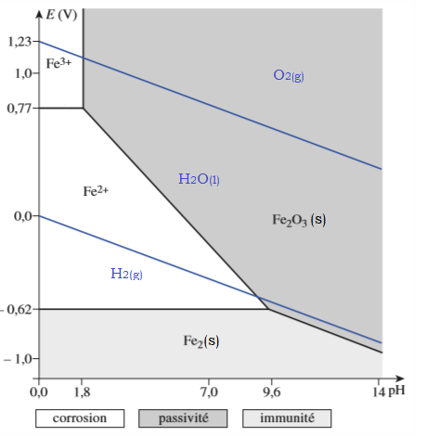

* **Zone de corrosion du métal :** est la zone où l’élément est stable sous forme de cations solubles (attaque du métal thermodynamiquement possible et conduit à des espèces solubles ou perméables, ce qui permet la poursuite de l’oxydation du métal)

* **Zone d’immunité** du métal est la zone du diagramme de corrosion où il est stable. Dans cette zone, il ne peut pas être oxydé.
* **Zone de passivation:** est la zone où l’élément est stable sous forme d’oxyde solide.

Attaque du métal thermodynamiquement possible mais où l’oxyde formé constitue une couche imperméable qui rend une attaque ultérieure infiniment lente.

**Exemple de passivation**: acier inoxydable : il s’agit d’un acier (alliage fer et carbone de l’ordre de 1,2 % pour l’inox) et on ajoute du chrome (environ 10-11%). En surface, il se forme un oxyde de chrome (Cr2O3) qui protège l’alliage (c’est une couche passivante).

OU le vert-de-gris (oxyde de cuivre) sur le toit de l’Opéra Garnier.

Ces définitions sont indépendantes du diagramme E-pH de l’eau mais en superposant ces deux diagrammes, on voit quelle réaction peut avoir lieu !!

Remarque importante sur la corrosion uniforme: pour la corrosion uniforme, tout se passe en surface, il n’y a pas de mouvements d’électrons au sein du métal.

(Chimgéné) Tracé du diagramme E-pH du Zinc superposé a celui de l'eau, avec une convention de tracé de 1.10-6 mol/L

Transition : Avec l’étude du diagramme potentiel-pH, on s’attend a observer la corrosion du zinc par l’eau. Cependant, expérimentalement, on ne l’observe pas. Les gouttières en zinc ne sont pas corrrodées. Cette réaction n’a pas lieu à cause de la cinétique de la réaction d’oxydo-réduction comme nous allons le voir en étudiant les courbes courant-potentiel.

## 3) Corrosion uniforme : étude cinétiquue

Diapo : Courbe courant-potentiel pour le fer dans l’eau

**Définition du potentiel mixte**: correspond au potentiel pour lequel les courants anodiques et cathodiques sont égaux en valeur absolue. Le montrer sur le cas de la courbe i-E du fer.

Dans le cas de la corrosion, on parle également de potentiel de corrosion.

L’intensité anodique est appelée dans le cadre de l’étude de la corrosion *intensité de corrosion*.

Comme nous le disions, le zinc n'est pas corrodé

Diapo :Courbe courant-potentiel pour le zinc

En effet compte tenu de la surtension lié à la réduction de l'eau sur le zinc, il n'existe pas de potentiel tel que ia=-ic.

Pas de courant dans le métal car i=ia+ic.

Nous avons vu le cas de la corrosion uniforme, qui correspond à une situation où le système est homogène. Or la nature présentes très souvent des inhomogénéités. Nous allons donc nous intéresser à ces cas là à travers la corrosion différentielle.

# II- Différents types de corrosion différentielle

## 1-/ Définition

La corrosion différentielle est mise en jeu dès que le mélange réactionnel n'est pas homogène (gradient de concentration ou température *(à ne pas dire mais cela est dû aux diagrammes d’Ellingham ; il y a une variation de l’enthalpie standard de réaction en fonction de la température.)*.

C'est aussi le cas d'un clou qui n'a plus une surface homogène mais qu'on a utilisé : un clou avec des zones d'écrouissage.

Diapo :Corrosion différentielle sur le clou

Les zones travaillées sur le clou sont appelées *zones d’écrouissage.*

*On place un clou dans un gel d’agar-agar.*

*Deux révélateurs : hexacyanoferrate (bleu en présence de Fe2+) et phénolphtaléine (rose en présence de HO-).*

Diapo :Corrosion différentielle sur le clou

*Qu'est ce que nous révèle cette expérience ?*

* Au niveau des zones d’écrouissage, on observe l’oxydation du Fe(s)

$$Fe\left(s\right)=Fe_{(aq)}^{2+}+2e^{-}$$

Ici, les zones où l’oxydation a lieu sont les zones qui ont été mécaniquement « malmenées » lors de la fabrication du clou : cela les a déstructurées cristallographiquement et a réduit la couche d’oxyde passivant qui les protégeait.

* Au niveau des zones non travaillées sur le clou, on observe la réduction du dioxygène :

$$4H_{(aq)}^{ +}+4e^{-}+{O_{2}}_{(g)}=2H_{2}O_{(l)}$$

On peut réécrire cette équation en divisant par 2 et en ajoutant des ions $HO^{-}$ comme suit :

$$H_{2}O+2e^{-}+\frac{1}{2}O_{2}=2HO^{-}$$

**Conclusion de l'expérience** : on n’a plus d’attaque uniforme : l’oxydation du fer et la réduction du dioxygène ont lieu simultanément, mais dans des zones différentes (c'est pour ça qu'on parle de corrosion différentielle).

Il y a donc un déplacement des électrons dans le volume du clou.

Cette situation est semblable à celle qui caractérise les générateurs électrochimiques : les réactions électrochimiques d’oxydation et de réduction s’y déroulent en des lieux différents, les charges circulant sous la forme d’électrons dans les électrodes et les fils de jonction, et sous la forme d’ions dans les solutions et le pont de jonction.

Par analogie, on appelle micropile, le dispositif responsable de la corrosion dans un cas semblable et on parle de corrosion électrochimique :

-La région correspondant au pôle positif de la micropile, la cathode, est celle où se déroule la réduction.

-La région correspondant au pôle négatif de la micropile, l’anode, est celle où se déroule l’oxydation.

On peut donc comprendre pourquoi l’eau de mer aggrave la corrosion : elle est plus conductrice car elle contient plus d’ions que l'eau douce.

Dans le cas d’un contact entre deux métaux, on parle de corrosion galvanique avec existence de zones anodiques et cathodiques.

Transition : En général la corrosion a lieu avec le dioxygène, c'est ce qu'on a vu au début de la leçon. On a étudié les inhomogénéités du métal, on peut également s’intéresser aux effets d’inhomogénéités en dioxygène.

## 2-/ Aération différentielle

On peut regarder le cas d’un piquet dans la terre (ou un clou dans le gel d’agar-agar).

Diapo : Aération différentielle

Sur la photo, la tête du clou est à l’air libre tandis que la pointe est plongée dans la solution d’agar-agar.

Le seul paramètre qui est modifié dans cette expérience est la concentration en dioxygène le long du clou.

Le dioxygène se dissout en haut du tube à essai. La région cathodique est celle où la concentration en dioxygène dissous est la plus forte, la zone anodique celle où cette concentration est la plus faible.

Ce type de corrosion est difficile à détecter et à éviter car ce sont les zones les moins aérées qui sont touchées.

Pour les bateaux, ce sont les zones les plus profondes qui sont donc touchées.

*On peut comprendre l’aération différentielle de deux façons différentes :*

* *Comme une pile de concentration : la concentration en dioxygène est liée au potentiel : une plus grande concentration augmente le potentiel. La réaction aura tendance à égaliser les potentiels entre le haut et le bas du tube et donc consommer le dioxygène du haut et le fer en bas*
* *Comme une différence de passivation : la zone la plus pauvre aura en oxygène aura un pH plus faible et la passivation du fer sera donc moins efficace. Elle sera dont le lieu de l’oxydation du fer*

*Pour parler d’aération différentielle, on pourrait aussi parler goutte d’Evans (regarder le schéma sur le cours de Claire).*

Transition : Maintenant que l’on a compris le fonctionnement de la corrosion, on peut chercher à s’en protéger

# III-/ Protection contre la corrosion

## 1-/ Par revêtement

**L'idée est d'isoler le matériau susceptible d'être attaqué par la corrosion.**

* La méthode la plus simple : la peinture qui empêche le contact entre le dioxygène ou l’eau et le métal. Cependant, la moindre rayure entraine la corrosion du matériau.
* Le dépôt d’une couche d’un autre métal, résistant mieux à la corrosion :

Comment ça fonctionne ?

Diapo : Passivation

Le métal résistant mieux à la corrosion subit un phénomène de passivation. Ici le chrome est directement incorporé dans l'alliage mais le phénomène est le même si on revêt le métal d'une couche de zinc par exemple.

**Passivation** : métaux comme l’aluminium ou le chrome ou le zinc. En effet, pour un milieu pas trop acide, ces métaux s’oxydent et se recouvrent d’une couche d’hydroxyde (ou d’oxyde). Ces couches (contrairement à la rouille) ont des propriétés adéquates : elles sont imperméables, ont de bonnes propriétés couvrantes et sont électriquement isolantes.

Une fois la couche formée, il n’y a plus de contact entre le dioxygène de l’air, l’eau et le métal.

*On parle d’alumine pour l’oxyde de l’aluminium : Al2O3 et Cr2O3 pour l’oxyde de chrome.*

Dans le cas de la passivation du fer, la couche passivante est perméable, ce qui entraine la continuité de la corrosion sous la couche d’oxyde.

Comment réalise t-on ce dépôt?

soit par électrolyse (chromage, nickelage, argenture, zingage...), soit par immersion dans un bain de métal fondu (galvanisation)

Ainsi, pour protéger le fer, on peut le recouvrir en le plongeant par exemple dans du zinc fondu et c’est le zinc qui s’oxyde et se passive. On parle de *galvanisation.* En France, 40% de la production de zinc sert à protéger le fer de la corrosion.

On peut également réaliser une électrolyse. On parle dans ce cas d’*électrozingage.*

*Diapo : Electrozingage !*

Avantage si il y a une rayure : formation d'une micro-pile c'est le zinc (plus réducteur) qui se fait oxydé

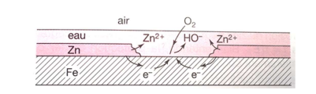

*Passivation du zinc : Dans l’air, le zinc forme une couche d’hydrogénocarbonate de zinc qui le protège de la corrosion.*

*Dans l’eau, le revêtement de zinc s’oxyde en Zn2+, mais cette action se produit conjointement avec la réduction de l’eau qui forme des ions HO-. On a ainsi précipitation des ions zinc en Zn(OH)2 qui se dépose sur le revêtement.*

Transition : ce n’est pas toujours possible de protéger par revêtement. Par exemple pour les bateaux… Il faut trouver une façon plus simple de protéger le métal de la corrosion. On met en œuvre le caractère électrochimique de la réaction.

## 2-/ Par anode sacrificielle

Pour protéger le fer, on constitue un circuit électrique dans lequel il joue le rôle de cathode en le reliant à un métal plus réducteur, comme le zinc. Il reçoit alors un courant d’électrons : le dioxygène est réduit à son contact sans que lui-même ne s’oxyde. En effet, c’est le métal plus réducteur qui s’oxyde (mais qui est plus facile à remplacer).

**Diapo : Courbe i-E pour expliquer le principe de fonctionnement de l’anode sacrificielle et image d’anode sur les bateaux.**

**Autre méthode : Protection cathodique : on relie le métal à protéger à un géné (au pôle - )**

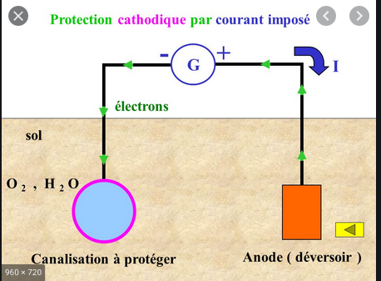

**Conclusion :**

Au cours de cette leçon, nous avons premièrement étudié la corrosion uniforme ensuite la corrosion différentielle nous a permis de donner plus de concret, ceci a montré que la corrosion est un processus électrochimique.

On voit que les outils que l'on a introduit pour étudier les réactions d'oxydo-réduction (diag E-pH et i-E) sont des outils permettant de contrôler ce phénomène, sans l’éviter réellement.

Il existe d’autres méthodes de protection pour lesquels aucun remplacement n’est nécessaire.

***On peut par exemple protéger en imposant un courant (sous-marins et canalisation) :***

* ***Protection cathodique : on porte un métal à un potentiel suffisamment négatif pour qu’il soit parcouru par un courant de réduction et ne puisse donc pas être le siège d’une réaction d’oxydation. Inconvénient : emploi d’un générateur (consommation d’énergie) et dégagement de dihydrogène à la surface du métal ce qui peut fragiliser la structure***
* ***Protection anodique : concerne les métaux passivables. Le métal est porté à un potentiel suffisamment élevé pour avoir formation de la couche protectrice.***

***Potentiel de Flade (cf page wiki pour voir ce qui se passe)***

**QUESTIONS :**

* *Tu nous as parlé de corrosion sèche et humide. Par exemple pour notre environnement : c’est quoi la principale cause de corrosion sèche et de corrosion humide ?*Ce serait O2 et H2O respectivement
* *Qu’est ce qu’il doit arriver à O2 ?* Se réduire.
* *C’est quoi son réducteur ? Quelle demi-équation ?*

L’eau ; 𝑂2(𝑔) + 4𝐻+(𝑎𝑞) + 4𝑒− = 2𝐻20(𝑙)

* *En corrosion humide, c’est quoi le principal responsable ?*L’eau et le dihydrogène (mais dépend du degré d’aération de la solution) *L’eau est dans quel couple ? Demi-équation ?*

Dans ce cas, H2O/H2. 2𝐻2𝑂(𝑙) + 2𝑒− = 𝐻2(𝑔) + 2𝐻𝑂−(𝑎𝑞)

* *Tu nous as montré un diagramme E-pH ? Quid pour la corrosion sèche ?*Diagramme d’Ellingham.
* *Pourquoi faut-il protéger le fer si il se passive ?*Le dépôt d’hydroxyde ne va pas protéger complètement le fer car poreux.
* *C’est quoi la coloration bleue ?*
* Précipitation du fe2+ et les ions hexacyanoferrate III
* *Pourquoi c’est à ces endroits et pas au centre ?*Les parties usinées sont plus facile à corroder.
* *Où rencontre-t-on de l’aération différentielle ? (2 cas)*La coque des navires. Proche de l’interface eau/atmosphère il y a la cathode et plus loin en profondeur, on aura l’anode.

Un piquet métallique dans le sol. *Par un diagramme I-E en présence de zinc pourquoi ça ne fonctionne pas pareil ?*

* *Comment fonctionne une anode sacrificielle ?*

courbe I(E) de H2O/O2, courbe I(E) Fe2+/Fe et courbe I(E) Zn2+/Zn située plus à gauche, donc en présence de Zn, le potentiel est plus bas et donc le courant associé à l’anode Fer est plus faible.

* *Quelles autres méthodes de protection contre la corrosion à part l’anode sacrificielle et l’électrozingage ?*Appliquer un courant ; alliage... *Et l’acier inoxydable ?*Avec du chrome.